Projet-Universitaire-Gestion-de-fichiers

Cap sur le succès nos notes, le trésor caché du marché !

## **Projet Universitaire nous permettant de :**

* Correctement interpréter et prendre en compte le besoin du commanditaire ou du client
* Respecter les formalismes de notation
* Connaître la syntaxe du langage VBA et savoir l’utiliser
* Prendre conscience de l’intérêt de la programmation Excel

## **Projet réaliser par :**

* BENOIT Nathaël
* Piton Jérémy

## **But du programme**

L’application a pour but de gérer les notes de BUT Science des Données en première année et le passage à l’année suivante si les moyennes sont acceptables. Pour que les moyennes à l’année soit acceptable il faut avoir, soit toutes les moyennes des compétences au-dessus de 10, soit deux au-dessus de 10 et la dernière au-dessus de 8. Cependant, si l’étudiant a reçu une ABI (Absence injustifié lors d’un contrôle), l’étudiant ne passe pas à l’année suivante.

## **Utilisation de l’application**

Une fois avoir ouvert l’application, vous avez l’affichage de vos derniers ajouts de notes et vos moyennes par semestre. Vous avez aussi votre moyenne à l’année un peu plus bas. Des graphiques adaptés ont été mis pour faciliter votre compréhension des moyennes. Vous avez un message automatique en bas de la page qui vous permet de savoir, avec les notes actuelles, si vous passez à l’année suivante ou non.

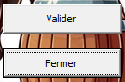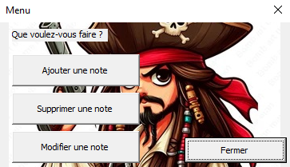Vous pouvez remarquer un bouton : “Ouvrir le menu” vous permet d’ajouter, de supprimer ou encore de modifier des notes. Si vous voulez ajouter des notes cliquez sur le bouton correspondant. Renseignez le semestre, la compétence et la ressource dans le quel vous voulez ajouter une note. En fin écrivez votre note dans la zone de texte. ATTENTION les notes doivent être comprise entre 0 et 20. Si vous voulez supprimer ou modifier faite de la même manière et sélectionnez la note que vous voulez supprimer ou modifier dans la liste déroulante. En fin, cliquez sur « Valider » pour rentrer les modification ou sur « Fermer » pour fermer le menu sans faire de modification.

Vous pouvez aussi remarquer un bouton « Clique pour savoir si tu es un vrai pirate ». Cliquez sur ce bouton après avoir modifier et regarder vos notes, vous aurez l’avis de vos moyennes par les personnages de pirate des caraïbes. Pour quitter la page avec l’avis des personnages de pirate des caraïbes, cliquez sur le bouton « Retour vers le résumé » situé en dessous du tableau.